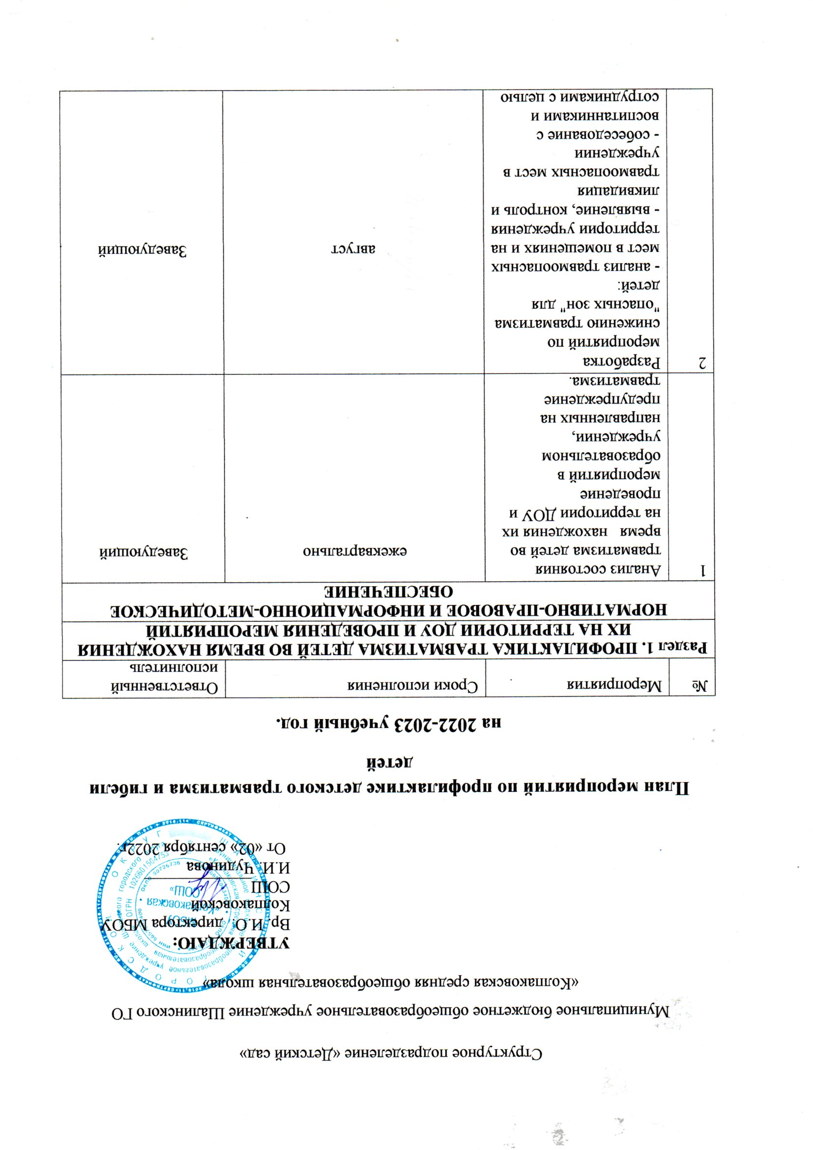

|  |  |  |  |
| --- | --- | --- | --- |
|  | сотрудниками с целью предупреждения травматизма в здании и на территории ДОУ |  |  |
| 3 | Участие в расследовании случаев травматизма детей | По мере необходимости | Заведующий |
| 4 | Проведение оценки безопасности оборудования, ревизия технического состояния спортивного оборудования в спортивных залах и на площадках | август | Заведующий  Заведующий кабинетом здоровья |
| **ОРГАНИЗАЦИОННЫЕ     МЕРОПРИЯТИЯ** | | | |
| 1 | Обработка входных и пешеходных зон образовательного учреждения во время гололеда | В зимнее время | Заведующий |
| 2 | Организация медико-педагогического контроля за качеством и интенсивностью физических нагрузок на детей на занятиях физкультурой | В течении года | Заведующий  Заведующий кабинетом здоровья |
| 3 | Организация и проведение мероприятий с детьми и их родителями по профилактике травматизма. | В течении года | Заведующий  Воспитатели |
| 4 | Организация контроля за обеспечением безопасных условий пребывания детей в образовательном учреждении | В течении года | Заведующий |
| **Раздел 2. ПРОФИЛАКТИКА ДЕТСКОГО ДОРОЖНО-ТРАНСПОРТНОГО ТРАВМАТИЗМА** | | | |
| **ОРГАНИЗАЦИОННО-МАССОВЫЕ МЕРОПРИЯТИЯ** | | | |
|  | Беседы на общих родительских собраниях и размещение консультаций в уголках для родителей ДОУна темы:  -          Роль родителей в профилактике детского дорожно-транспортного травматизма |  |  |
| октябрь | Заведующий |
|  | -          Как влияет на безопасность детей поведение родителей на дороге | декабрь | Заведующий |
|  | -          Дети во всем подражают взрослым | апрель | Заведующий |
|  | Беседы с воспитанниками на темы:  -          Знай и соблюдай Правила дорожного движения |  |  |
| сентябрь | Воспитатели |
|  | -          Каждому должно быть ясно – на дороге кататься опасно (на коньках, санках) | декабрь | Воспитатели |
|  | -          Помни это, юный велосипедист | март | Воспитатели |
|  | -          Здравствуй, лето! (о поведении на дороге в летнее время) | май | Воспитатели |
|  | Организация и проведение детского конкурса «Безопасная дорога» | Февраль | Заведующий  Воспитатели |
|  | Организация выставки рисунков «Дорога и я» по вопросам   обеспечения безопасного дорожного   движения | март | Воспитатели |
|  | Встреча воспитанников с работниками ГИБДД | май | Заведующий |